Kandidatams/dalyviams
Siunčiama CVP IS

Viešojo pirkimo komisija informuoja, kad vadovaujantis pirkimo dokumentų A dalies 3.3. punktu priimtas sprendimas patikslinti pirkimo dokumentų:
1) A dalies 7.9 p. ir jį išdėstyti taip:
„7.9. CPO LT turi teisę reikalauti, kad Užsienio valstybių tiekėjų pašalinimo pagrindų nebuvimą ir atitiktį kvalifikacijos reikalavimams įrodantys dokumentai būtų legalizuoti vadovaujantis Lietuvos Respublikos Vyriausybės 2006 m. spalio 30 d. nutarimu Nr. 1079 „Dėl dokumentų legalizavimo ir tvirtinimo pažyma (Apostille) tvarkos aprašo patvirtinimo“ ir 1961 m. spalio 5 d. Hagos konvencija dėl užsienio valstybėse išduotų dokumentų legalizavimo panaikinimo.“
2) A dalies 7.2 p. ir jį išdėstyti taip:
„7.2. EBVPD forma pateikiama pirkimo dokumentų A dalies 3 priede (EBVPD pildomas jį įkėlus į Europos Komisijos interneto svetainę http://ebvpd.eviesiejipirkimai.lt/espd-web/ ir užpildžius bei atsisiuntus pateikiamas su paraiška).”
3) patikslinti A dalies 7 priedą, kuriame informacija atitinka su A dalies 6 priedo informacija ir išdėstyti taip:
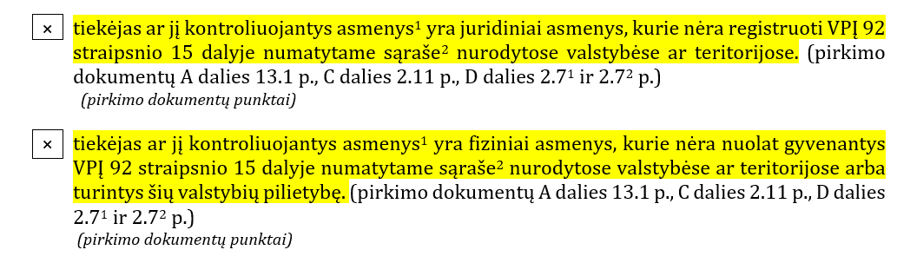
4) Atsižvelgiant į tai, kad pirkimų dokumentų A dalies 5 priedas yra pridėtas kaip atskiras dokumentas, pirkimo dokumentų A dalyje (42 psl.) pašalinamas 5 priedas.

Pažymima, kad prie Pirkimo dokumentų pridedama:
1) A dalies aktuali redakcija
2) A dalies 7 priedo aktuali redakcija
(patikslintos vietos pažymėtos geltona spalva).

Teikiant paraišką, prašome vadovautis pirkimo dokumentų aktualia redakcija.

Pagarbiai
Viešojo pirkimo komisija

